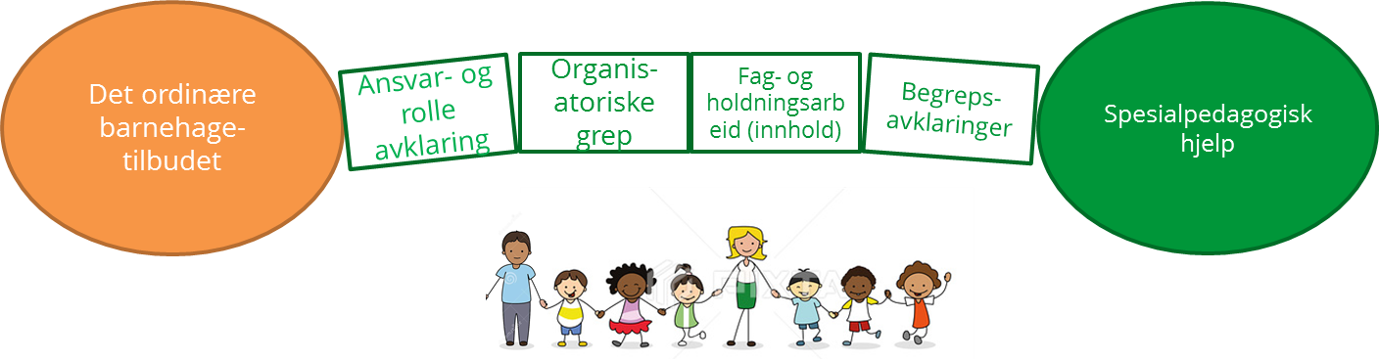
PedagogMino barn
Målsetting med samarbeidsavtalen:
Samarbeidsavtalen skal være et verktøy for de ansatte som skal jobbe med å skape inkludering og helhet i barnehagetilbudet for barn med minoritetsspråklig bakgrunn. God sammenheng mellom ulike tiltak i det ordinære for å fremme et mangfoldig språkmiljø. Avtalen skal bidra til er at det blir tydelig hvilket ansvar og roller de voksne har i både planlegging, gjennomføring og evaluering av barnegruppas ordinære barnehagetilbud og samarbeids innsats innenfor det ordinære sammen med pedagog for barn med minoritetsspråklig bakgrunn.
Plan for:
…………………………………………………………………………………………….

Dokument | Samtale rundt
Virksomhetsplan | Her er det spesielt en setning som vi kommer å jobbe mer med:  - styrke barnehageansatte i å få barn med minoritetsspråklig bakgrunns stemme tydeligere frem.
Kvalitetsplan
Samarbeidsavtale | Her ser vi på om det var noe vi kan utvide med tanke på å fremme det helhetlige bildet i språkmiljøet i barnehagen.
- Helhetlig innsats: | Samarbeid mellom spes ped og pedagog for barn med minoritetsspråklig bakgrunn i deres barnehage:  - Språkmiljø  - Tilrettelegge for hele gruppen med enkelt barn som utgangspunkt  - Helhetlig innsats med tanke på våre spesial områder, sånn at det blir enklest mulig å følge opp og at innsatsen gir flere barn det de trenger.
- Gjennomsiktighet: | Det vi velger å samarbeide om skal alle ha mulighet til å ta del av  Tiltak: Anna ser på muligheter for videreutvikling av samarbeidet inn mot kompetanse utveksling..
- Samarbeids metode:
Konkrete planer i barnehagen, på avdelingen
- tema | Hakkebakkeskogen
- dokumentasjon
- Mål | Her ligger språkmål som vi utarbeider konkret når vi vet tema fremover.  Men også med tanke på:  - Personale; videreutvikle den samlede kompetansen innenfor de metodene vi velger ut som satsingsområder  - Helhetlig innsats fra ressursteamet

Barnets stemme
Beskriv hvordan barnets stemme skal ivaretas under planlegging, gjennomføring og evaluering av barnehagetilbudet:

Evaluering av det ordinære barnehagetilbudet og den spesialpedagogiske hjelpen
Ansatte som deltar i og som har ansvar for evaluering:

Hvem har særlig ansvar for evaluering av tiltak i det ordinære tilbudet?

